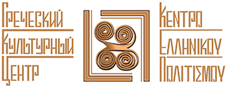 Москва, 27 июня 2017г.
Уважаемые учащиеся, дорогие друзья!
Рады сообщить Вам, что И ЭТИМ ЛЕТОМ, мы открываем ЛЕТНЮЮ двухмесячную группу по изучению греческого языка не только для продолжающих учить греческий язык, для тех, кому не удалось выехать в Грецию попрактиковать и усилить свои знания, но и ЛЕТНЮЮ группу для новичков, готовых за короткое время освоить базу греческого языка, начать читать и писать.
Целью создания летних групп является как поддержание уже имеющегося уровня греческого языка, а также снятие «языкового барьера» посредством увеличения словарного запаса каждого учащегося и непосредственного общения на греческом с квалицированным педагогом, так и интенсивный метод освоения «азов» для новичков.
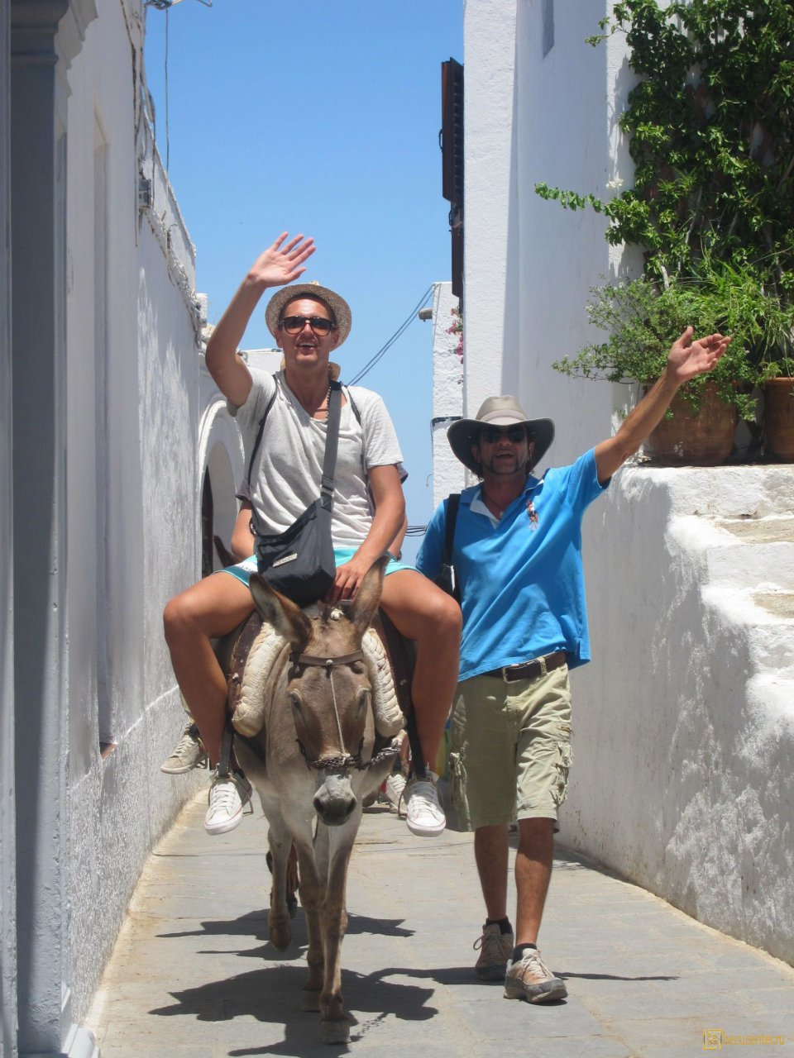
Только у нас квалифицированные педагоги, которые помогут Вам понять и выучить язык Аристотеля, язык Священных Писаний, византийских хроников и современных греческих поэтов на высоком уровне!
Все занятия будут проходить по адресу: Центральная Детская Библиотека № 46 (79) им. И.З. Сурикова, м. Войковская, улица Коптевская 26, корп.6.
Уровень подготовки -Начинающий
Время: вторник, четверг с 19:00-20:30
Начало занятий: 13 июля 2017г.

Уровень подготовки-Β1, Β2 и выше
Время: суббота с 13:00-16:00
Начало занятий: 15 июля 2017 г.
Предварительная запись в группу обязательна!
По вопросам записи в группу обращаться в офис Греческого культурного центра по телефону +7 495-708 48 09/10, e-mail: info@hecucenter.ru, hcc@mail.ru (часы работы офиса: понедельник – пятница, с 10.00 до 18.00)
Пользуясь случаем, высылаем Вам информацию по Летним программам на лето 2017г.
Ждем Вас!
С уважением и с наилучшими пожеланиями,
Теодора Янници
директор Греческого культурного центра

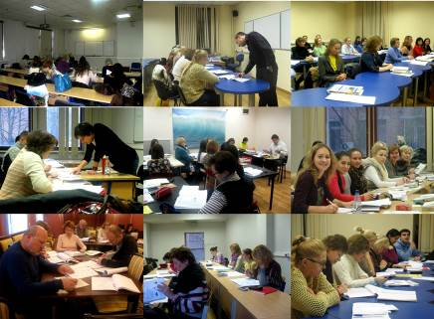
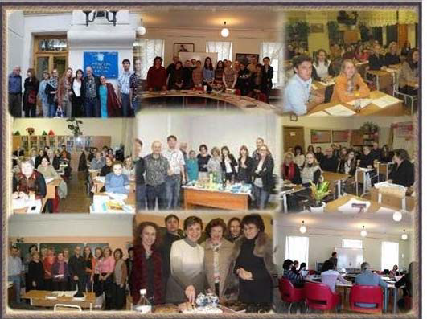
Мόσχα, 27 Ιουνίου 2017
Αγαπητοί φίλοι, αξιότιμοι σπουδαστές!
Είμαστε στην ιδαίτερα ευχάριστη θεση να ανακοινώσουμε και εφέτος τη λειτουργία θερινών τμημάτων εληνικής γλώσσας, για όσους δεν πρόλαβαν ακόμη να αναχωρήσουν για τις διακοπές τους, για όσους επιθυμούν να αξιοποιήσουν την καλοκαιρινή περίοδο, καλλεργώντας και βελτιώνοντας τις γνώσεις στην ελληνική γλώσσα, αλλά και για όσους επιθυμούν εκ του μηδενός να μυηθούν στην Ελληνική Γλώσσα, τη γλώσσα του Ομήρου και του Θουκυδίδη, του Σοφοκλή και του Αριστοτέλη, τη γλώσσα των Αγίων Γραφών, των βυζαντινών χρονογραφημάτων, τη γλώσσα του Σολωμού και του Κάλβου, του Παλαμά, του Ελύτη, του Ρίτσου, τη γλώσσα που τεκμηριώνει και αντικατοπτρίζει τη συνέχεια του Ελληνισμού από την αρχαιότητα έως της μέρες μας. Τη γλώσσα, η οποία ομιλείται σε μία από τις, αναμφίβολα, σαγηνευτικότερες γωνιές του πλανήτη, τόπο απαράμιλλου κάλλους, αισθησιακής φυσικής ομορφιάς, αλλά και εξαιρετικά πλούσιας ιστορίας και πολιτισμού, μοναδικών μνημείων, γενέτειρα διαχρονικών αξιών και ιδεωδών, που αποτελεί πηγή έμπνευσης για τους δημιουργούς, για ανθρώπους των γραμμάτων και τεχνών ανά τους αιώνες και δεν δύναται να αφήσει αδιάφορο και ασυγκίνητο και τον πλέον απαιτητικό περιηγητή.
Τα μαθήματα θα πραγματοποιούνται στην Κεντρική Παιδική Βιβλιοθήκη № 46 (79) «Ιβάν Σούρικοβ» επί της οδού: 26, Koptevskaya str., korpus 6, metro station “Voikovkskaya”.

Επίπεδο Αρχαρίων
Ημέρα και Ώρα μαθημάτων: Τρίτη, Πέμπτη: 19:00-20:30
Έναρξη μαθημάτων: 13 Ιουλίου 2017

Επίπεδο γνώσεων: Β1, Β2 και άνω
Ημέρα και Ώρα μαθημάτων: Σάββατο: 13:00-16:00
Έναρξη μαθημάτων: 15 Ιουλίου 2017
Απαραίτητη προϋπόθεση η προκαταρκτική εγγραφή!
Μάθετε την ελληνική γλώσσα – επισκεφθείτε την Ελλάδα, για να απολαύσετε το φυσικό κάλλος και τα πλούσια μνημεία, να γευθείτε τον αρμονικό συνδυασμό πληρότητας μορφής και περιεχομένου!
Για περισσότερες πληροφορίες και εγγραφές δύνασθε να απευθύνεσθε στη γραμματεία του Κ.Ε.Π., στα τηλέφωνα 7084809/10 ή στις ηλεκτρονικές διευθύνσεις info@hecucenter.ru , hcc@mail.ru Επισυνάπτεται ενημέρωση για τα θερινά προγράμματα του Κέντρου Ελληνικού Πολιτισμού – Κ.Ε.Π.
Σας Περιμένουμε! Με φιλικούς χαιρετισμούς και εκτίμηση
Δώρα Γιαννίτση,
διευθύντρια Κέντρου Ελληνικου Πολιτισμού – Κ.Ε.Π.
